吉林省2020年上学期辽源市第五中学校高一政治第一次月考试题
本试卷分为第Ⅰ卷（单项选择题）和第Ⅱ卷（非选择题）两部分。
注意事项：
1．第Ⅰ卷的答案用铅笔涂写在答题卡上，第Ⅱ卷的答案或解答过程均写在答题纸内的指定处，写在试题卷上的无效。
2．答题前，考生务必将自己的“姓名”、“班级”、和“考号”写在答题卡上。

第Ⅰ卷（单项选择题）
一、单项选择题（共30题，每道题2分，共计60分）。
1.通过“打车软件”约车对满足运输市场高品质、多样化、差异化需求具有积极作用。“打车软件”是一种智能手机应用，乘客可以便捷地通过手机发布打车信息，并立即和抢单司机直接沟通，大大提高了打车效率。通过手机打车软件预约用车将收取一定费用。据此，以下说法正确的有：
①“打车软件”属于商品，因为其是用于交换的劳动产品
②“打车软件”不是商品，因为其是“无形”的服务
③“打车软件”方便了乘客，这是商家开发软件的目的
④“打车软件”作为商品，是价值与使用价值的统一体
A.①② B.①④ C.②③ D.③④
2. 2019年4月，吉林大学举办了“换享乐满—以物易物”主题活动。此次活动旨在通过物物交换、分享物品小故事等环节，倡导环保节约观念。这一活动：
①是一种特殊的商品流通 ②是对商品交换的创新和发展
③有利于提高闲置物品的使用效率 ④不需要使用货币作为交换媒介
A.①② B.②③ C.①④ D.③④
3.《中共中央 国务院关于开展质量提升行动的指导意见》提出：“提高供给质量是供给侧结构性改革的主攻方向，全面提高产品和服务质量是提升供给体系的中心任务。”全面提高产品和服务质量的经济学依据主要是：
①使用价值是价值的物质承担者，提高质量更易于实现商品的价值
②价格作为价值的唯一表现形式，受供求影响围绕价值波动
③有利于引导企业提升产品使用价值和价值，形成自己的比较优势
④有利于企业实现经济效益和社会效益的统一，增加企业无形资产
A.①③ B.②④ C.①④ D.②③
4.机会成本，是指在面临多方案择一决策时被舍弃的选项中最高价值者。如果农民选择种玉米就不能选择种植其他农作物，种植玉米的机会成本就是放弃种植土豆或者小麦等的收益。假设种植玉米可以获得11万元，种植土豆可以获得7万元，种植小麦可以获得8万元，那么：
A．种植土豆的机会成本为19万元 B．种植玉米的机会成本为8万元
C．种植小麦的机会成本为8万元 D．种植小麦的机会成本为18万元
5.货币作为固定充当一般等价物的商品，在商品经济中发挥着重要作用。以下关于货币职能及其作用的表述正确的是：
A．价值尺度——能够比较不同商品的价值
B．流通手段——保障信用系统的运行
C．支付手段——允许资金积累
D．贮藏手段——省去了物物交换的麻烦
6.“夫珠玉金银，饥不可食，寒不可衣”，但人们还是喜欢金银。这表明金银作为货币：
A.从起源看，是和商品同时产生的
B.从作用看，是财富的唯一象征
C.从本质看，是固定充当一般等价物的商品
D.从职能看，具有价值尺度、贮藏手段两种基本职能：
7.在澳大利亚有一个名为“啤酒经济”的网络自由交易群，里面出售的物品从家居用品到工作靴，从空气吉他到蛋黄酱瓶子，有时候几分钟就能达成一笔交易，要求是只能把啤酒作为交易货币。悉尼、墨尔本、帕斯、达尔文市都有类似的交易群。在此类交易中，啤酒：
A.作为新的货币形式参与一切商品交换 B.以其价值为基础固定充当一般等价物
C.代替法定货币形式充当商品交换媒介 D.是可以广泛自由交易的实物货币形式
8.2019年8月8日，中国人民银行发行中国能工巧匠金银纪念币。本次发行的这套金银币共两枚，包括5克金币（中国能工巧匠•鲁班)和15克银币（中国能工巧匠•样式雷)各一枚，均为中华人民共和国法定货币，最大发行量1万枚。它成功地让古圣先贤的伟大创造在现代国家法定货币上重现生机。对这批纪念币的说法正确的是：
①该纪念币币值是由其自身的价值所决定 ②本套纪念币仅有收藏价值，但不可流通
③其本质是一般等价物，具有货币职能 ④纪念币的发行会导致我国通货膨胀
A.①② B.①③ C.②④ D.③④
9.人民币是我国的法定货币。60多年来，共发行了五套人民币，其票面图案及印制工艺是我国政治、经济、文化、科技的直接见证物。目前第一套、第二套和第三套人民币已退出流通市场，但备受收藏家青睐。收藏的人民币：
A.本质上仍然是一般等价物 B.可以衡量一切商品的价值
C.市场的供应量决定其价格 D.不再具有流通手段的职能
10.2018年11月2日，英国央行首席经济学家哈德恩表示：改用数字货币将是人类发展史上的一次“大跃进”。数字货币包括数据码和标识码，分别显示传送的内容，指明钱从哪里来、要到哪里去等，其支付可以不经过第三方支付这个“二传手”，直接用于消费和支付，实现点对点的支付。可见，数字货币的发行：
①能扩大货币职能，方便商品价值的实现
②将推动货币发展，改变货币传统发行原则
③能提升经济交易活动的透明度，规范市场主体行为
④将加快货币流通速度，增加货币周转次数
A.①② B.①③ C.②④ D.③④
11.2Ol5年版第五套人民币100元纸币于2015年11月l2日起采用新版替换旧版的方式发行。新版人民币提高了机读性能，采用了先进的公众防伪技术．使公众更易于识别真伪。新版100元纸币发行后，与同面额流通人民币等值流通。新版人民币的发行：
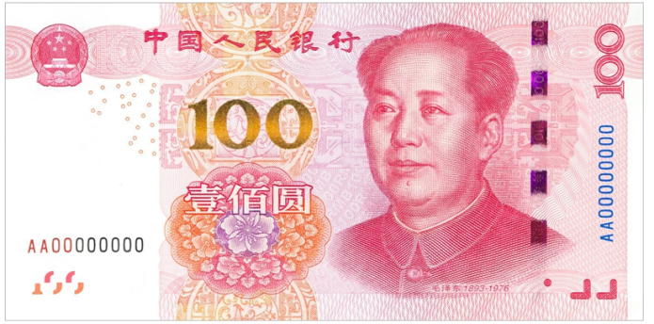
①能更好地保护持币人利益 ②有利于人民币走向国际化
③使百元纸币的购买力提升 ④没有改变货币流通速度
A．①③ B.③④ C．①④ D.②③
12.今年五一假期，某家电商场打折促销，李明看中了一台55英寸的液晶电视，经过一番讨价还价，最终支付了6300元后将电视抱回家。下列选项中货币执行的职能与这里货币执行的职能一致的是：
A. 王老板发给小李一个月的工资4000元
B. 五一期间洗衣机特价销售，标价1600元
C. 王先生在书店花300元购买了10本书
D. 王老师用6500元交清了半年房租
13.中华人民共和国成立以来，我国居民从计划经济时代使用“票证+现金”购物，到改革开放以后使用“银行卡”购物，再到目前“网上支付”“移动支付”“生物识别支付”等新的购物支付方式出现并流行。这些变化：
①改变了货币形态也改变了货币本质 ②改变了支付方式也改变了消费方式
③改变了生活方式也改变了货币职能 ④改变了消费习惯也减少了现金使用
A.①② B.①③ C.②④ D.③④
14. 67岁的谢大爷在超市买了8.8元的葡萄，排队付款时，被收银员告知不收现金，只收微信。谢大爷激动地说：“我拿的是人民币，不是假币。”对于谢大爷持现金被拒，以下认识正确的是：
①人民币是国家发行并强制使用的
②只有不断学习，才能不落后于时代
③移动支付只是支付手段，不是流通货币的替代
④移动支付技术的成熟，给消费与交易带来了便利
A.①② B.①③ C.②③ D.③④
15. 2018年“双11”购物节期间，李女士在天猫商城用银行信用卡购买了一件标价为235元的运动衣。使用银行信用卡交易可以：
A.确保商品交易安全 B.提高消费者购买能力
C.降低通货膨胀发生 D.促进商品交易更便捷
16.目前，市场上存在的“主流”网游虚拟货币有十几种，如腾讯公司的Q币、网易的POPO币等。据估计，国内互联网已有每年几十亿元的虚拟货币规模，并以每年15%至20%的速度增长。这些虚拟货币：
A.是纸币，因为它们是交换来的
B.不是货币，因为它们没有充当商品交换的媒介
C.是商品，因为它们是消费者用人民币购买来的
D.是货币，因为它们的本质是价值符号
17.暑假是出国旅游或游学的高峰期，很多同学都会趁此机会开阔眼界，增广见闻。出行前，如何准备好“钱袋子”，某银行给出了三点建议(如图)。这些建议的依据是：
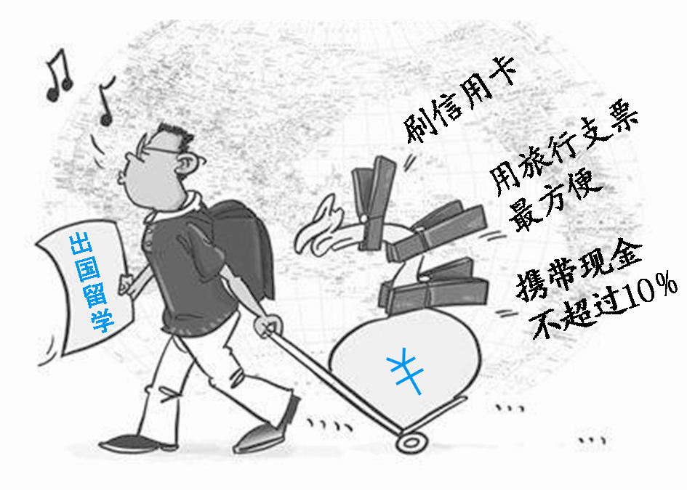
①信用卡集存款、消费等为一体，带来诸多便利
②旅行支票是活期存款的支付凭证，安全性有一定保障
③“电子货币”具有世界货币职能，可畅通无阻
④使用现金受汇率影响，导致财富大幅缩水
A.①② B.①③ C.②④ D.③④
18.手机支付也称为移动支付，是指允许移动用户使用其移动终端(通常是手机)对所消费的商品或服务进行支付的一种服务方式。手机支付将真正让手机成为随身携带的电子钱包，可以实现众多支付功能，在支付过程中克服地域、距离、营业网点、时间等限制。手机支付能成为新宠支付方式是因为它：
①可以有效地减少纸币的使用量，保护生态环境
②能提升所售商品的附加值，提高商品的价格，增加经营者的利润
③极大地方便人民生产、生活，简化收款手续，使交易便捷高效
④替代纸币执行价值尺度的职能，衡量商品的价值
A.①② B.①③ C.②④ D.③④
19. 设变量Δm＝P/q(P为流通中货币需求量，q为流通中实际货币发行量)，M国2017年前三季度Δm在区间（0.5,1.5）间变动。不考虑其他因素，下列说法正确的是：
A.若Δm从0.5向1变动，说明该国通货膨胀压力增大
B.若Δm从1向1.5变动，说明该国通货紧缩情况加剧
C.若Δm从0.5向1.5变动，说明该国从通货紧缩转为通货膨胀
D.若Δm从1向0.5变动，说明该国通货紧缩情况好转
20.自2018年美国退出伊核协议以来，2019年国际市场原油价格不断攀升，由此可能引发的现象有：
①国际石油输出国加大原油的产量 ②美国会出现经济衰退
③以原油为主要能源的国家会出现通货膨胀 ④中国对外出口持续扩大
A. ①② B.①③ C. ②③ D. ③④
21.2018年，某国宏观经济形势如下：产能利用率不足；固定资产投资同比下降4.0%；居民消费价格指数(CPI)增幅从2.5%下跌至1%，低于国际公认的合理值3%。据此，预防通货紧缩成为关注的焦点。若不考虑其他因素，可能引发通货紧缩的传导路径是：
①产能过剩→工业品供过于求→工业品价格走低→企业利润下滑 ②消费低迷→消费品供过于求→消费品价格走低 ③社会总供给大于社会总需求→物价总水平持续下跌 ④企业投资萎缩→失业率上升→居民收入下降：
A.①→④→②→③ B.④→①→③→② C.①→③→④→② D.④→②→①→③
22.某国2018年流通中所需要的货币量和实际货币供应量均为40 万亿元，M 商品的价值用货币表示为120 元。由于生产发展，2019年流通中所需要的货币量增加20%，而实际货币供应量是60 万亿元。同时，2019年该国生产M 商品的劳动生产率提高了50%。假定其他条件不变，M 商品2015 年的价值用货币表示为：
A.84 元 B.100 元 C.103 元 D.80 元
23.2019年9月10日，央行全面实施普惠金融定向降准，可覆盖全部大中型商业银行、约90%的城商行和约95%的非县域农商行，大约能释放8500亿元的流动性。降准是央行货币政策之一。降低存款准备金率，表明流动性已开始步入逐步释放过程。该政策可能对经济产生的影响是：
A．货币供应量增加→银行利率上升→投资减少→社会总需求减少
B．货币供应量减少→利率降低→投资减少→社会总需求减少
C．货币供应量增加→利率上升→投资增加→社会总需求增加
D．货币供应量增加→减轻企业融资压力→投资增加→社会总需求增加
24.2018年我国生产的某出口商品A的价值用货币表示为300元人民币，人民币汇率中间价为1美元＝6.9元人民币。假如2019年我国生产A商品的行业劳动生产率提高20%，且人民币对美元升值4.5%，则2019年A商品的价格用美元表示约为：
A.36.23美元 B.45.45美元 C.37.88美元 D.34.72美元
25.为推进贸易保护主义政策的实施，北京时间2018年9月27日凌晨2时，美联储宣布联邦基金利率目标区间上调25个基点到2.00%～2.25%的水平，这是今年以来的第3次加息。若不考虑其他因素，下列推导正确的是：
①美联储加息→美元走强→人民币贬值→削弱中国外向型企业出口优势
②美联储加息→美国物价上涨→吸引更多外资注入美国市场→刺激经济增长
③美联储加息→倒逼中国加强供给侧改革→优化产业结构→促进实体经济发展
④美联储加息→引发国际资本流动新趋向→冲击新兴市场国家币值稳定→加剧全球经济不稳定性
A.①② B.①③ C.②④ D.③④
26.长期以来，全球原油期货交易基本用美元计价。中国是当今最大石油进口国，进口原油需从美国指定的银行先把人民币换成美元，为此每进口一桶原油需要多支付1～1.5美元。2018年3月26日，中国推出以人民币计价的上海原油期货交易。截至2018年8月31日，上海原油期货交易量已跃居全球第三，发展势头很强劲。由此可见，该举措的推出有利于：
①降低石油进口成本，增强企业盈利能力 ②规避美元汇率风险，主导石油交易秩序
③拓宽石油进口来源，维护我国能源安全 ④提高交易结算效率，推进人民币国际化
A.①③ B.①④ C.②④ D.②③
27.当前，随着科技发展和人工智能的广泛应用，我国许多知名企业持续加大研发投入，在打造高质量产品的同时，大大提高了劳动生产率，取得了在全球同行业供给和需求变革中的主动权。下列推导能正确反映企业提高劳动生产率意义的是：
①商品价值总量增加 ②单位商品价值量降低 ③个别劳动时间缩短
④提高企业经济效益 ⑤缩短社会必要劳动时间 ⑥增加商品的附加值
A.⑤→②→④ B.③→①→④ C.③→⑥→① D.②→①→⑥
28.2016猴年春节过后，大蒜价格一路看涨，“蒜你狠”卷土重来。一方面，山东等大蒜主产地遭遇大雪天气之后，影响了生产和运输，大蒜价格持续上涨；另一方面，春节市场需求量增加，助推了大蒜的上涨行情。这说明：
①供求关系影响价格 ②气候直接影响到了商品的价格
③当前出现明显通货膨胀 ④价值决定价格
A.①③ B.②③ C.①④ D.②④
29. 2019年夏季后,猪肉进入传统消费旺季,但是受非洲猪瘟在国内多省市出现和饲料生产运输等环节成本上升的影响,价格持续上涨。此次猪肉价格上涨：
①是价值规律发挥作用的必然结果 ②必然会导致其相关商品需求增加
③会影响市场对牛肉需求量的变化 ④离不开经济全球化的基础性作用
A.①② B.①③ C.②④ D.③④
30.根据右图得出的合理结论有：
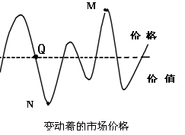
①如果高档耐用品在N点，呈现买方市场，其替代产品需求量增加
②如果生活必需品在M点，呈现卖方市场，其互补产品需求量增加
③单个交换过程看，Q点处于等价交换，M N点处于涨落状态，但不能无限涨落
④农副产品在M、N、Q点需求弹性均不大
A．①③ B．③④
C．①② D．②④

第Ⅱ卷（主观性试题，共40分，请分点做答）
二、非选择题（本大题共2小题，40分）
31.阅读材料，回答下列问题。
针对近期美国总统特朗普接受媒体采访时指责中国操纵汇率的言论，中方一再重申，中国的汇率政策是负责任的，目标是确立以市场供求为基础、参考一篮子货币进行调节、有管理的浮动汇率制度。人民币汇率形成机制改革将会继续稳步推进。同时，美国贸易逆差和失业等结构性问题不是人民币汇率造成的，即使人民币大幅升值，也无法解决美国面临的问题。美国应该尽快采取实际措施放宽对华高技术产品出口限制，并为中国企业赴美投资提供便利。
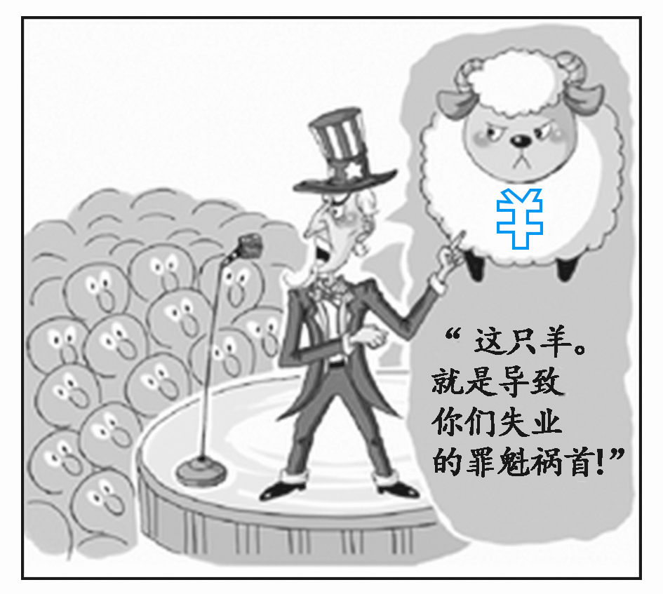
结合材料和漫画，谈谈美国逼迫人民币升值将给我国带来哪些不利影响？（30分）

32.阅读材料，回答下列问题。
据有关媒体报道，受前期多雨、高温等气候影响，今年大闸蟹在全国范围内产量出现了下降。尤其是高品质、大规格的大蟹，其养殖时间长、成本高、数量少，出现了“一蟹难求”的局面。
高昂的价格，让消费者望而却步，“不吃螃蟹改吃鱼虾了”；而螃蟹养殖户小王由于科学养殖、合理安排螃蟹上市时间，赚得盆满钵满，他说：“明年我还要扩大规模”；一家螃蟹深加工企业老板说：“我们得多考虑成本，今年日子难过呀”！
结合材料，运用多变的价格的知识，分析大闸蟹价格变化的原因。（10分）

